МИНИСТЕРСТВО НАУКИ И ВЫСШЕГО ОБРАЗОВАНИЯ РОССИЙСКОЙ ФЕДЕРАЦИИ

Федеральное государственное автономное образовательное учреждение

высшего образования

«КРЫМСКИЙ ФЕДЕРАЛЬНЫЙ УНИВЕРСИТЕТ им. В. И. ВЕРНАДСКОГО»

ФИЗИКО-ТЕХНИЧЕСКИЙ ИНСТИТУТ

Кафедра компьютерной инженерии и моделирования

**Определение рабочей нагрузки проектируемой системы**

Отчет по лабораторной работе 2

по дисциплине «**Компьютерные системы**»

студента 3 курса группы ИВТ-б-о-202  
Шор Константина Александровича

Направления подготовки 09.03.01«Информатика и вычислительная техника»

Симферополь, 2023

Цели:

Определить:

1. Интенсивность поступления
2. Долю задач класса m в общей смеси
3. Трудоёмкость процессорных операций
4. Среднее число обращений к файлу Fk
5. Общее число обращений к файлам
6. Среднюю длину блока записей файлов
7. Среднее число обращений источников информации к задаче
8. Среднее количество прерываний центрального процесса
9. Среднюю трудоёмкость непрерывного счёта на процессоре
10. Длину файла





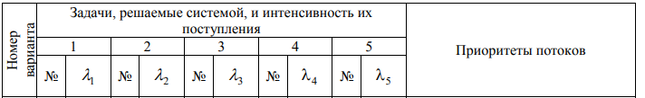



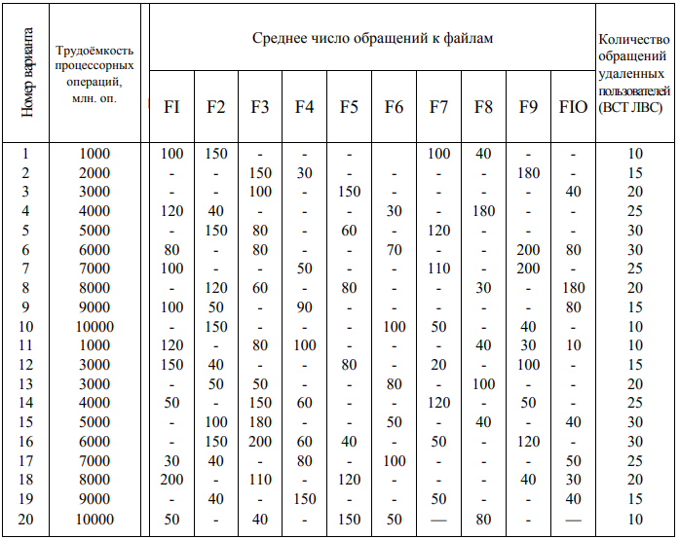

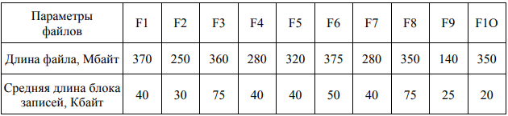

Ход работы:

1. Интенсивность поступления

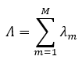



1. Доля задач класса m



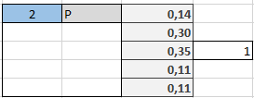

1. Трудоёмкость процессорных операций

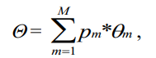

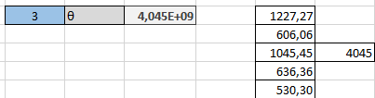

1. Среднее число обращений к файлу

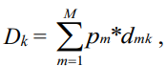

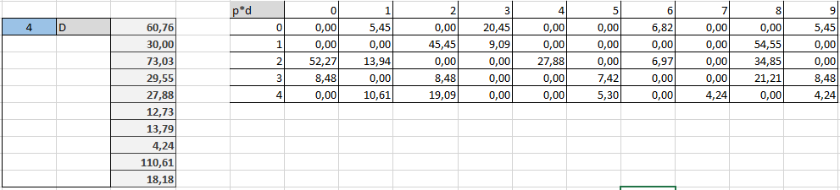

1. Общие число обращений к файлам

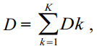



1. Средняя длина блока записей файлов

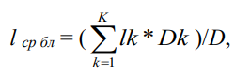





1. Среднее число обращений этих источников к задаче

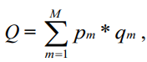

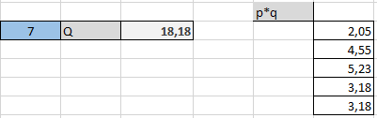

1. Среднее количество прерываний центрального процессора





1. Средняя трудоёмкость непрерывного счёта на процессоре





1. Длина файла



Вывод: вычислил характеристики, которые нужны для оптимизации на первой стадии проектирования